**সংক্ষিপ্ত প্রশ্নঃ- 1x10**

১। BCD কোড কি?

২। বাইট কি?

৩। বাইনারি সংখ্যা পদ্ধতি কাকে বলে?

৪। বুলিয়ান দ্বৈতনীতি কী?

৫। রেজিস্টার কী?

৬। বুলিয়ান অ্যালজেবরা কী?

৭। ASCII কোডে যান্ত্রিক নিয়ন্ত্রনের জন্য কতটি কোড ব্যবহৃত হয়?

৮। (A+B)(A+C) এর সরলকৃত মান কত?

৯। NOR গেটের আউটপুটকে NOT গেটের ভিতর দিয়ে ঢুকালে কোন গেইট পাওয়া যায়?

১০। 2-এর পরিপূরক গঠন কী?

**সৃজনশীল প্রশ্নঃ- 10x2**

১। একটি কলেজের একাদশ শ্রেণীর বিজ্ঞান বিভাগের শিক্ষার্থী X এর অর্ধ-বার্ষিক পরীক্ষায় মেধাক্রম (2F)16 । বার্ষিক পরীক্ষায় তার মেধাক্রম ছিল (14)8।

ক) চিহ্নযুক্ত সংখ্যা কাকে বলে?

খ) ASCII কোড একটি আলফা নিউমেরিক কোড ব্যাখ্যা করো।

গ) X এর অর্ধ-বার্ষিক পরীক্ষার মেধাক্রম বাইনারি ও অক্টাল সংখ্যা পদ্ধতিতে রূপান্তর করো।

ঘ) উদ্দীপকে X এর দুইটি পরীক্ষার ফলাফলের পার্থক্য যোগের সাহায্যে নির্ণয় করো।

২।

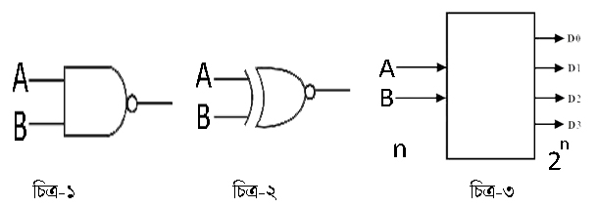

ক) বুলিয়ান স্বীকার্য কি?

খ) BCD ও ASCII কোডের মধ্যে পার্থক্য লিখ।

গ) শুধু মাত্র চিত্র-১ ব্যবহার করে চিত্র-২ বাস্তবায়ন করো।

ঘ) n=3 এর জন্য সত্যক সারনী ও লজিক সার্কিটসহ চিত্র-৩ বাস্তবায়ন করো।